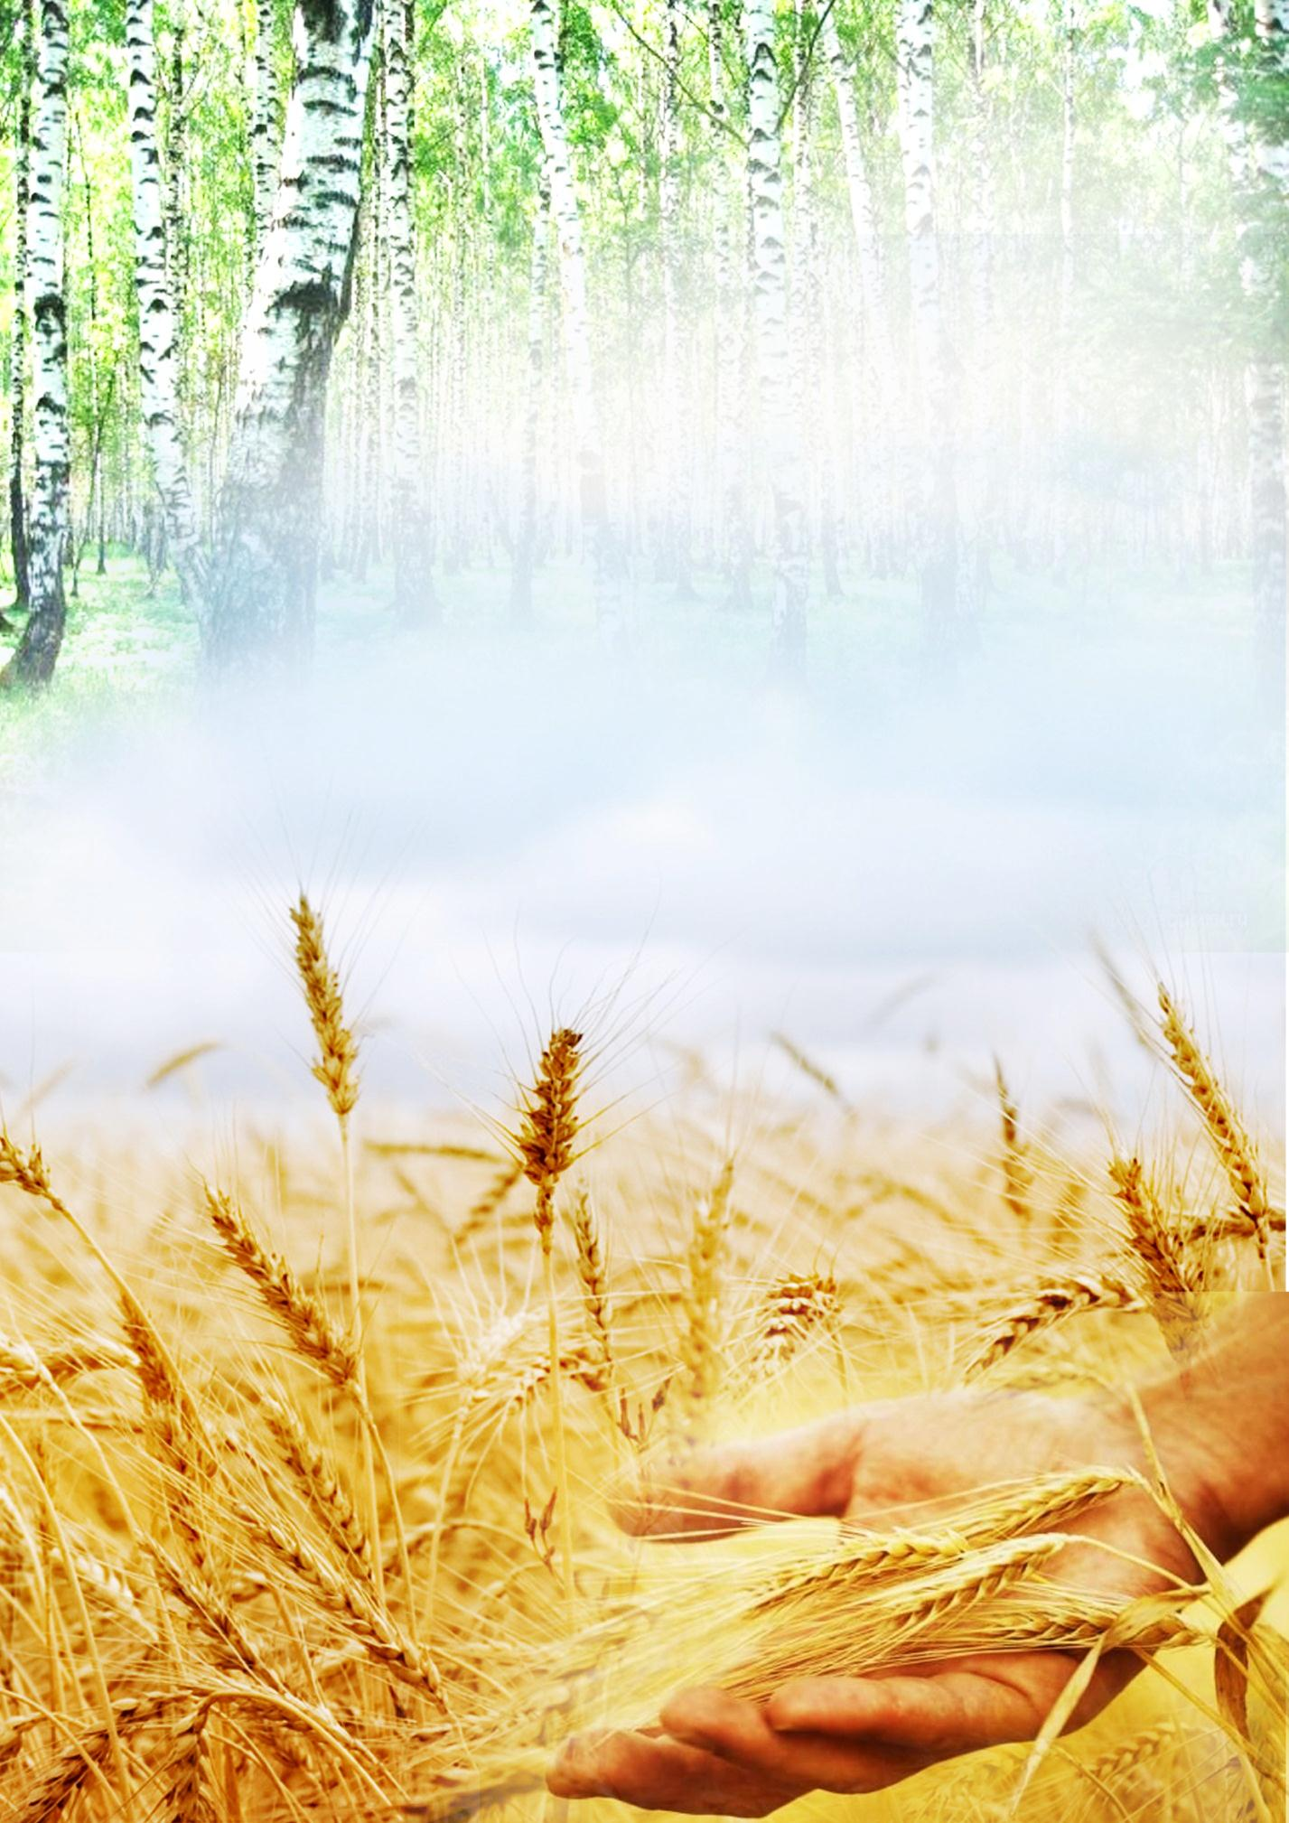
Башҡортостан Республикаһы Илеш районы муниципаль районы
Түбән Йәркәй ауылы лицейы

«Ғорурланам һинең менән
гүзәл ерем, Илешем!»
( Илеш районына бағышланған кисә)

2020 йыл

Сәхнә байрамса биҙәлгән. Экранда Илешкә арналған презентация.
Ҡурай моңо яңғырай
Алып барыусы.Һаумыһығыҙ уҡыусылар,уҡытыусылар, килгән ҡунаҡтар. Илеш районына бағышланған кисәгә рәхим итегеҙ!

(3 класс уҡыусыһы Кашбуллина Азалия Ринат Хәйриҙең «Беҙҙең яҡтар» шиғырын уҡый).
Беҙҙең яҡтар
Беҙҙең яҡтар –дала , урман яғы,
Офоҡтарға етә ҡырҙары.
Беҙҙең яҡтар-ҡояш, нурҙар яғы,
Ҡунаҡсыллыҡ яғы,йыр яғы.

Беҙҙең яҡта һәр саҡ ил эшендә
Бөтә халыҡ-йәше,ҡарты ла.
Шуға күрә беҙҙең бураларҙан
Алтын ашлыҡ тулып артыла.

Беҙҙең яҡта шатлыҡ, һөйөнөстәр
Уртаҡ булған һайын арталар.
Тормош йөгөн беҙҙә бөтәһе лә
Бары төпкә егелеп тарталар.

Ә байрамдар!..
Һанап бөтөргөһөҙ
Икмәк булғас, тимәк, йыр ҙа бар.
Һабантуйҙар, уңыш байрамдары,
Ҡаҙ өмәһе…
Гөрләй ыҙбалар.

Табындарҙа күпме ризыҡ тора!
Ләкин икмәк һәр саҡ иң түрҙә.
Унан ҡәҙерлерәк нимә булһын-
Күпме хеҙмәт һалып үҫтер ҙә.

Күкрәгенә ҡуйып икмәк телеү
Игенсегә нисек килешә!
… Икмәк һәм йыр ҡаршы алыр һеҙҙе
Килеп кергән саҡта Илешкә.

Ҡаршы алыр һеҙҙе аҡ ҡайындар,
Туҡ башаҡлы иген ҡырҙары…
…Беҙҙең яҡтар-ҡояш, нурҙар яғы,
Ҡунаҡсыллыҡ яғы, йыр яғы.

(11 класс уҡыусыһы Вәлкәева Регина башҡарыуында Илгиз Закиров көйө, Роберт Миңнуллин һүҙҙәренә «Илешем» йыры).

(7 класс уҡыусыһыГибадуллина АзалияСуфиян Поварисовтың “Аҡ ҡайынлы Илешем ” шиғырын уҡый).

Ак кайынлы Илешем!..
Һине бөгөн төштә күрҙем Илеш бабай!
Һин әле ер кендегендә шаян малай.
Булырһыңмы илгә иш-ҡуш, илгә зауыҡ?
Шундайҙарҙы ғына ҙурлай бит ул халыҡ.

Рухи байлыҡ атаң, әсәң күңелендә,
Яҡтылығы балҡый мәғрур ил йөҙөндә.
Илгә иш булһын тип ҡушҡандар бит- “ Илеш”,
Бөрөләнһен йән- ҡаныңда изге емеш.

Ожмах итә аҡ ҡайындар Илеш ерен,
Ожмах гөлө булып үҫә бында иген.
Донъялай киң Илеш халҡының күңеле,
Йөҙ яҡтыһы әйтерһең лә ҡояш йөҙө.

Аҡ ҡайындар урап алды Илеш ерен,
Был бит минең йәндәй күргән тыуған илем!
Аҡ ҡайындар- аҡ күңелле Илеш халҡы,
Был халыҡтың йөҙө нурлы һәм дә яҡты.

“Илеш-бабай фатихаһы”
Башҡаралар:Олатай – Фәтхетдинов Рөстәм (9 кл.),
Өләсәй-Йосопова Рузалина(9 кл.),
малай (ейән) –Исламов Фәрхәт (3 класс)

Олатай. Йылдар! Быуаттар!Тәбиғәт! Кеше!
Былар бер-береһенә йәшәйеш сылбыры, тарихи миҙгелдәр менән бәйләнгән.Бик боронғо ата-бабаларыбыҙ яҡты донъяға килгән балаға исем ҡушҡанда иҫкә алған:Таңсулпан,Көнһылыу. Исем күп осраҡта есемгә тура килә.
Малай. Олатай, ә ни өсөн беҙҙең районға Илеш тип ҡушҡандар?
Олатай. Уның тамыры ил.Боронғо төрки телендә ул ер-һыу тигән һүҙ менән белдерелгән,ил- ватан төшөнсәһе менән бәйле. Ә эш илгә иш, ил яратыусы тигән мәғәнәне аңлата.
Малай. Кем һуң ул хеҙмәт һөйөүсән Илеш халҡы өсөн алтын тамыр биреүсе Илеш-Бабай?Олатай.1661 йылда Илеш исемле мөһабәт кәүҙәле, тормош,хеҙмәт һөйөүсе, ер яратыусы ир-егет ошо ерҙәргә килеп донъя ҡора.Илеш-Бабайҙың ун улы, биш ҡыҙы була.Улдары өйләнеп, башҡа сыға. Ауыл ишәйә бара. Бер ваҡыт ул волость үҙәгенә әүерелә. Быуаттар,йылдар үтеп тора. 20 быуаттың 30 йылдарында райондар төҙөлә башлай.Өләсәй. Ә бына ер йәнле, донъя яратыусы, хеҙмәт һөйөүсе, емеш баҡсалары яһаусы Илеш-Бабай онотола. Уның исемен йөрөтөүсе ауылы ғына моңайып ултырып ҡала.Олатай.Ә бына 1935 йылда Базы йылғаһының һул яҡ яр башына урынлашҡан Үрге Йәркәй ауылын үҙәк итеп, яңы район ойоштороу мәсьәләһе ҡарала.Өләсәй.Үрге Йәркәй башҡа ауылдарҙан бер яғы менән дә айырылып тормай. Шул уҡ һалам эшләпәле ваҡ өйҙәр. Ярлылыҡ. Наҙанлыҡ. Тәпәй баҫып китә алмай ыҙа сиккән ғәрип баланы хәтерләтә ул.Илеш-бабай сабыр холоҡло ,төплө фекерле, зирәк, аҡыллы булған. Сабыр төбө-һары алтын, тип тә уйлап, үҙ балаларын ҡот осҡос ауырлыҡта, михнәттә һынап ҡарарға булғандыр, бәлки.Олатай.Ҡайтты бер мәл Илеш-бабай даны был төбәктәргә. Тәжрибә еренә әүерелде ул . Ер эштәрен өйрәнергә бер генә район да килмәй ҡалмағандыр. Башҡа өлкәләрҙән дә ҡунаҡтар тулҡыны ағылып ҡына торҙо. Хәйер, был тулҡындың һаман әле тынғаны-туҡтағаны юҡ. Йәркәй хәҙер йәй көндәрендә йәшеллек эсендә балҡый. Ике-өс ҡатлы йорттар, матур-матур микрорайондар биҙәй уның йөҙөн. Өләсәй.Ә инде бөтә Илеш ере аҡ ҡайындар менән уратып алынған. Улар Илеш халҡының аҡ күңелен хәтерләтә. Тыуған төйәгебезҙә ысын мәғәнәһендә асыҡ йөҙлө, матур сифатлы, хеҙмәт һөйөүсән, ҡунаҡсыл кешеләр тәрбиәләнә.
(3 класс уҡыусыһыКашапова РозалинаФәнә Минһажеваның«Илеш ере» шиғырын уҡый).

Илеш ере

Тыуған ерем- изге тупраҡ-
Иманым,ғүмер таңым,
Ошо ергә тамырланған
Йәнем һәм йөрәк ҡаным.

Йәндә- тауҙар ғорурлығы,
Шишмә тәме телемдә.
Ҡай яҡтарға юлланһам да,
Илеш ере-күңелемдә.
Биредә бит беҙҙең тарих,
Бабамдарҙың ҡәбере.
Үткәнемдең,бөгөнгөмдөң,
Киләсәктең ҡәҙере.

Бары ошо ерҙә генә
Минең бейек тәхетем,
Күренә шул бейеклектән
Бар донъяға бәхетем.

( 6 класс уҡыусыһы Рәхимова Ғәлиә башҡарыуында “Тыуған яҡ” йыры).
(5 класс уҡыусыһы Ғәлләмов Айнур Мөнәүис Низаметдиновтың «Илеш иле»шиғырын уҡый).
Илеш иле
Башҡортостан! Шиңмәҫ гөлдәр иле.
Ә Илешем уның бер гөлө.
Хеҙмәт тәме, йәшәү йәме менән
Илешленең үтә һәр көнө.

Илеш иле-игенселәр иле,
Иңдәрендә тоя ил ғәмен.
Байрамдарҙа ҡунаҡ өҫтәленең
Иң түренә ҡуя икмәген.

Илеш иле- аҡ ҡайындар иле.
Илешлелә- Ватан хаҡлығы.
Һәр кешелә изгелек һәм сафлыҡ,
Һәр күңелдә ҡайын аҡлығы.

Илеш иле-һандуғастар иле.
Халыҡ бында йырға табына.
Сөнки күңелдәргә бишектән үк
Мәңге һүнмәҫ бер моң һалына.

Илеш иле-ысын шағирҙар иле.
Шиғыр кеүек көҙө, яҙы ла.
Шиғыр бында үҙе ағып ята,
Ағиҙелдә,Сөндә, Базыла,
Аҡ ҡәғәзгә ал да яҙ ғына.

(10 класс уҡыусыһы Хәйертдинова Алһыу башҡарыуында Рим Хасанов көйө, Роберт Миңнуллин һүҙҙәренә «Ағиҙел-Урал- Илеш» йыры).

Алып барыусы.Был донъяның иң матур бер төбәге- Илештер!Иң ҡайнар ҡояш,иң яҡты ай,иң серле йондоҙҙар Илеш өҫтөндә генә яналыр!Донъялағы иң һылыу ҡыҙҙар, иң батыр егеттәр Илештә генә үҫәлер! Ер йөҙөндәге иң эшсән, уңған, иң сабыр һәм игелекле кешеләр,моғайын, Илештәгенәлер!
(5 класс уҡыусыһыМостафина Сәйҙә Гүзәлиә Фәйзуллинаның “Тыуған яғым - Илешем” шиғырын уҡый).
Тыуған яғым–Илешем!
Киң ҡырҙары офоҡтарға тоташ,
Һоҡландырғыс күл һәм йылғалар.
Ә шишмәләр көс һәм ҡеүәт өҫтәп,
Тыныс ҡына сылтырап ағалар.

Халҡы ла бит данға төрөнөрлөк.
Эш дәртенә гүйә күмелгән.
Емештәре булып эштәренең
Алтын башаҡтары үрелгән.

Һөйөнөстәр арта, шатлыҡтар ҙа
Берҙе биш иткәндә бергәләп.
Ауырлыҡтар һиҙелмәй ҙә үтә,
Бүлешкәндә уны телгәләп.

Ҡунаҡтар ҙа килеп кенә тора,
Һый-хөрмәткә бай шул Илешем.
Икмәк ризығынан һәр кем өсөн
Тигеҙ итеп бүлә өлөшөн.

(7 класс уҡыусыһыВәлкәев Руслан Фәнә Минһажеваның «Ғорурланам һинең менән»шиғырын уҡый).
Ғорурланам һинең менән
Бөҙрә ҡайынлы Илешем-
Бишегем, моң төйәгем,
Ғүмеремдең ағышы һин,
Таянысым - терәгем.

Ҡойонаһың серле,хәтфә
Тәбиғәттең наҙына,
Ҡара туфрағыңда үскән
Игендәрең- хазина.

Күкрәгеңдә- ер йылыһы,
Йомартлығың- табында,
Балҡыйһың һин ҙур хеҙмәткә
Илһам биреп тағын да.

Хеҙмәт һөйгән халҡың тыны
Ҡуйыныңдан түгелә,
Матур уйҙар, татлы хыял
Ҡанат ҡаға түрендә.

Сабый балалай шатланып,
Баҫып торам еремдә.
Сикһеҙ оло бәхет бит ул
Йәшәү тыуған илеңдә!

Ғорурланам һинең менән
Гүзәл ерем, Илешем!
Һинең балҡып үҫеүеңдә
Минең дә бар өлөшөм.

1-се алып барыусы. Йырҙарҙа йырланған Ағиҙеле, Сөнө, Базыһы булған, Сағылы,Ише булған ер нисек гүзәл булмаһын инде!
2-cе алып барыусы .Әҙәбиәткә Әҡсән Баянды, Хәсән Сарьянды, Суфиян Поварисовты, Роберт Миңнуллинды, Ринат Хәйриҙе, Марат Кәбировты биргән тупраҡ нисек шиғри булмаһын инде!
1-се алып барыусы.Музыка донъяһына Сажидә Ғалимованы, Фәнүнә Сиражетдинованы, Резедә Әхиәрованы, Данил Хәсәншинды, Вәсил Ғәлимовты биргән ер нисек йырлы, моңло булмаһын инде!
2-cе алып барыусы .Муса Гәрәев шикелле геройҙарҙы, генералдарҙы, академиктарҙы, игенселәрҙе тыуҙырған ер нисек бәрәкәтле булмаһын инде!
(9 класс уҡыусыһыҒәскәроваАлина Ильфира Ниғмәтуллинаның «Илешем-тыуған яғым» шиғырын уҡый).
1-се алып барыусы.“Илешем! Һине башҡалар ҙа яраталыр, әммә минең шикелле үк яратыусы булмаҫ! Һине башҡалар ҙа һағыналыр, әммә минең шикелле үк һағыныусы табылмаҫ! Иң ҡыйын саҡтарҙа ла, иң шатлыҡлы минуттарҙа ла мин һиңә ашҡынам, һиңә һарылам, һиңә һыйынам . Мин яратам һине, мин һағынам һине, өлөшөмә тигән, Илешем!» - тип яҙған ине яҡташыбыҙ Татарстандың халыҡ шағиры Роберт Миңнуллин.
2-cе алып барыусы. Сығышыбыҙҙы “Бәхет ҡошом минең, Илешем” йыры менән тамамлайбыҙ. Һеҙгә таҙалыҡ,бәхет, ҙур уңыштар теләйбеҙ.

